# **【GAD翻译馆】让插画角色更加具有魄力的技巧分享**

链接：<http://gad.qq.com/article/detail/45501>

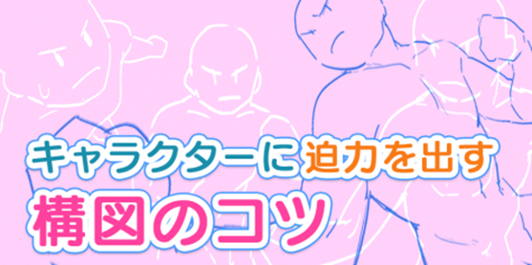

角色插画中，体现角色的魄力也可以成为插画的卖点吸引大家，但是我们该如何让插画中的角色显得更加具有魄力呢？这次我将为大家介绍为让角色显得更加具有魄力的构图以及几个相关的小技巧。

### 构图的思考方式：想要体现出角色的魄力

#### ****Ｑ.哪个更加具有魄力？****

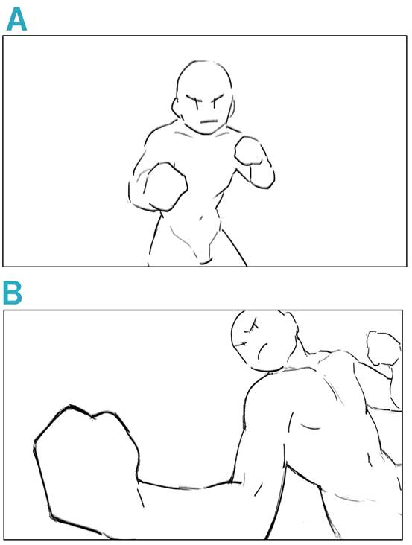

上图总A和B哪个更加具有魄力？

想必大家都会选择B。

那么，为什么B会更加具有魄力呢？接下来为大家介绍提高魄力的展现方式和重点。

### 体现魄力的重点

想要提高角色的魄力我们需要满足以下几个条件。

**1.** **放在有利的位置**

**2.** **让他看上去更加庞大**

**3.** **体现出气势**

**Before**

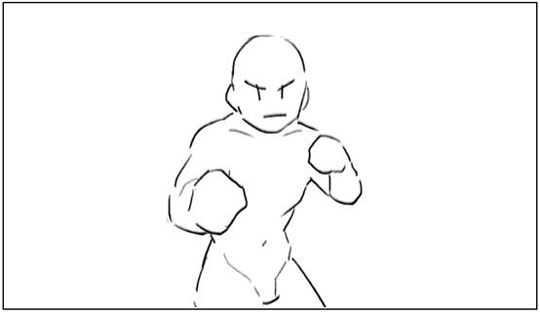

▲虽然姿势是战斗中的姿势，但是总觉得缺乏魄力的构图。

#### ****After****

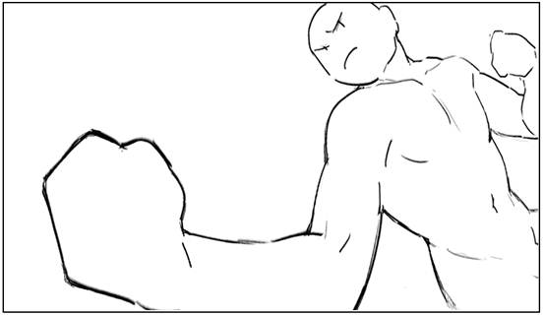

▲在不怎么改变姿势的情况下，通过改变视角与远近就很好的提高了拳头的气势。

### 构图的技巧

让我们来看看上面所提到的一些技巧。

#### ****■放在有利的位置****

**活用有利与不利**

有利与不利的原则经常会在动画等对峙的场景中使用到。弱小的主人公被配置在左边，面朝右边。相对的，对手则是配置在右边，面朝左边。

因为这次想要提高人物作为强者的魄力，所以使用右边面朝左边的构图。为了不产生负面印象，我们需要调整视线与视角。

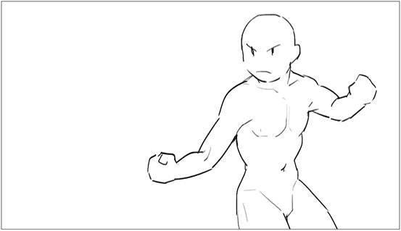

▼动画中经常出现的优势劣势表现构图。俯瞰视角是面向右侧的弱者，而仰视视角则是面向左边的强者。

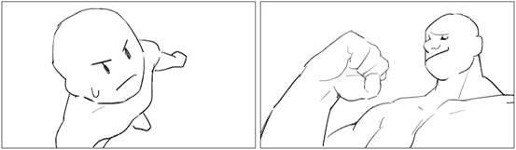

#### ****■让他看上去更加庞大****

**通过低视角来夸张大小**

通过适用俯瞰的低视角来强调画面中主角的大小，可以有效的提供魄力。

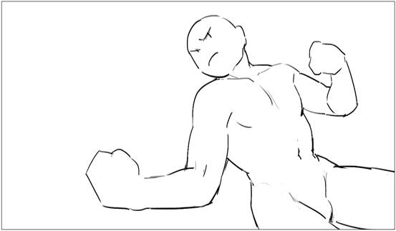

▼正面的视角

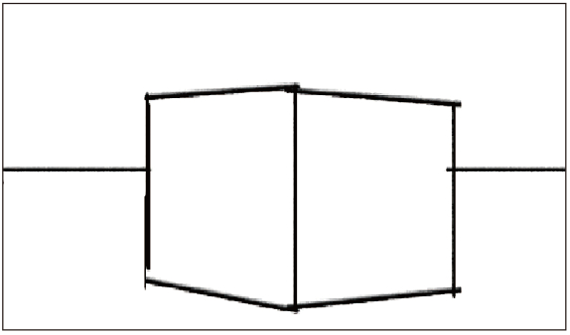

▼低视角

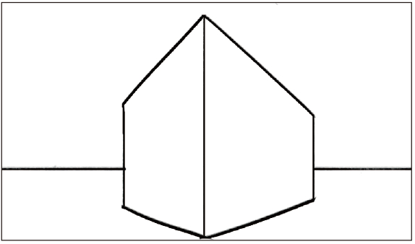

#### ****■体现出气势****

**通过提高物体的长度来夸张气势**

气势也会因为长度而改变。类似漫画中所使用的速度线和集中线一样，在集中气势的方向通过配置较长的身体部位来提高气势。

这次以将视线往左下角诱导的形式进行配置。



▼放大鲸鱼的体积，增加长度的表现。

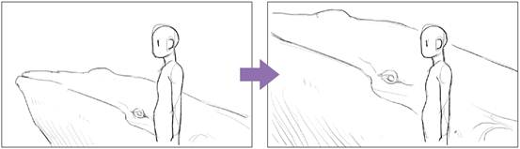

**■其他**

**通过余白来增加生气**

通过有效的使用余白的表现可以提高画面的表现力。

正常情况下，余白多的时候会让作品的表现显得更加高档。在减少的余白的空间后，可以体现出正在逼近主角的印象，提高魄力的表现。

余白也会给观看的人更多的想象空间。是体现出魄力还是体现出任人想象的余白，这一点需要根据作品的主题来定。

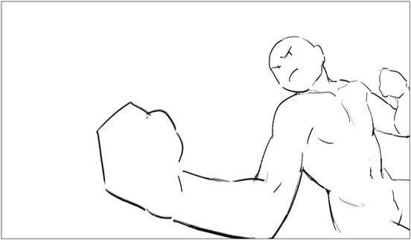

▼通过余白来提高品味的表现

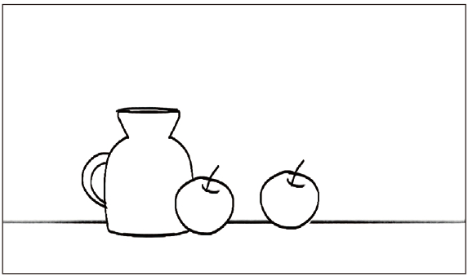

▼减少余白，提高画面力度。

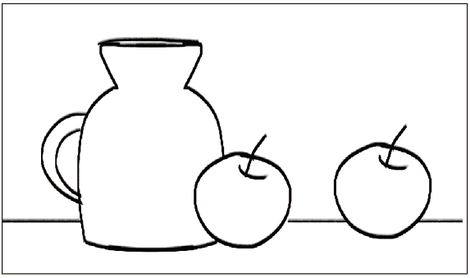

另外…

**溢出的构图**

将画面中的物体超出画面的范围，这样可以比整个收束在画面里物体显得更大。

与余白一样，超出画面看不见的部分也可以让观看的人自行想象。可以给人一种更加开放的印象。

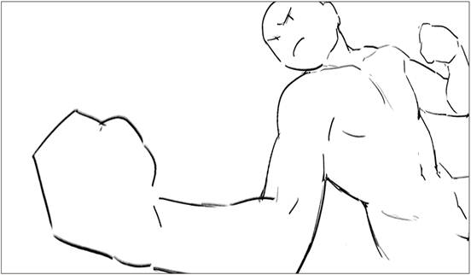

▼通过超出画面来提高想象的余地。

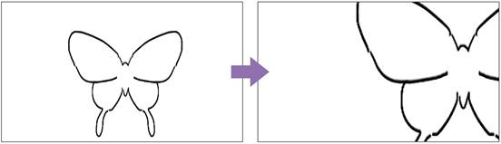

相信通过以上的介绍，大家都能掌握设计具有魄力的插画角色的技巧了。